燃油效率高的燃气涡轮发动机，飞机失事和摩擦学

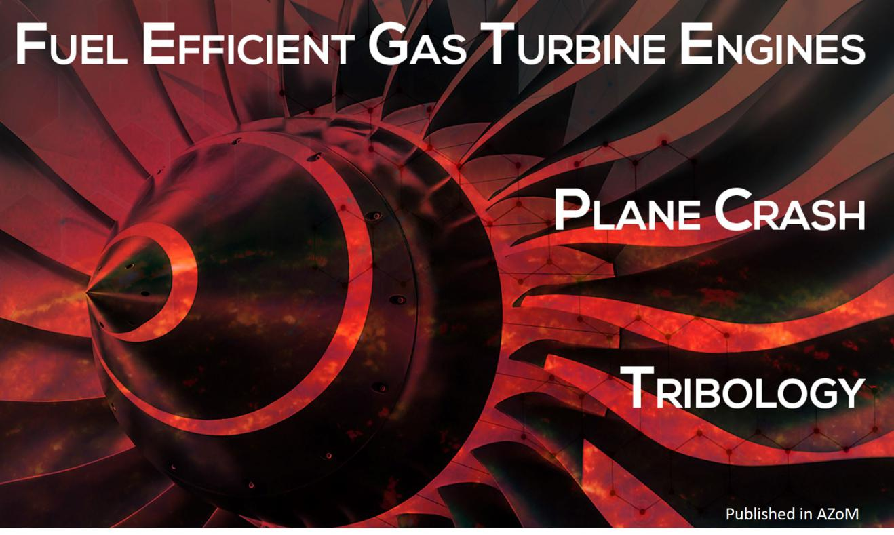
飞机是最安全的运输方式。然而，最近的飞机坠毁引发了对其安全性的几个疑问。根据初步报告，最近的飞机坠毁事故可能与重新设计的铁塔相关，以适应最新的节油型燃气涡轮发动机（15％至20％），其运行维护成本低（20％至30％）。本研究的目的是了解引发这种致命设计的发动机效率机制。

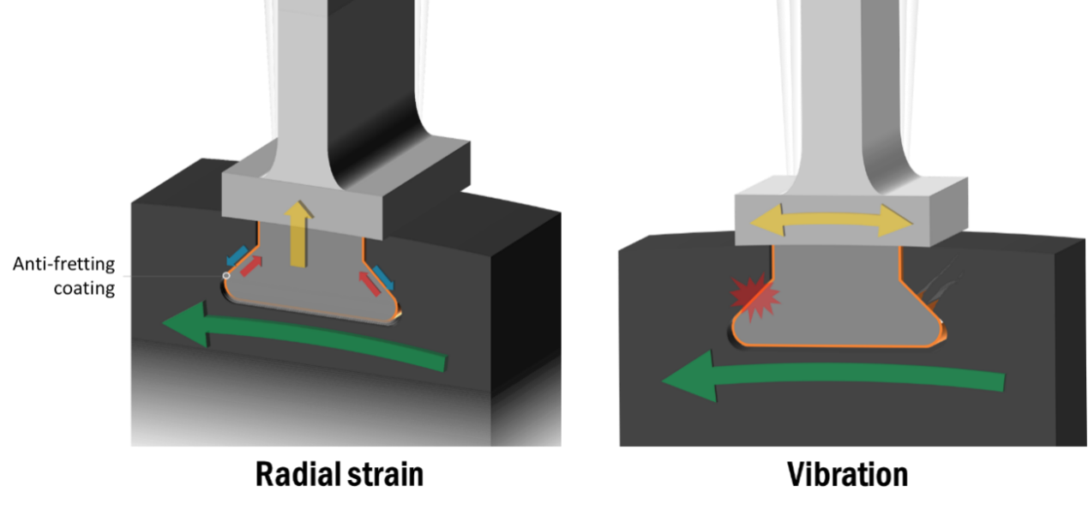
图1.防微动涂层，以保护叶片根部和圆盘槽免受微动磨损（由于径向应变和振动）。

高效的燃气涡轮发动机（布雷顿循环）应该具有更低的燃料消耗，最小的噪音和更低的维护成本。在这方面，有几种设计和材料能够实现发动机部件的轻质，高旁通比和低摩擦和磨损。
通过使用齿轮动力涡轮风扇可以实现高的旁通比（例如，比例为12：1）。它在排气口附近产生大量空气，有助于增加推力。然而，齿轮箱的增加增加了发动机重量和可靠性问题。
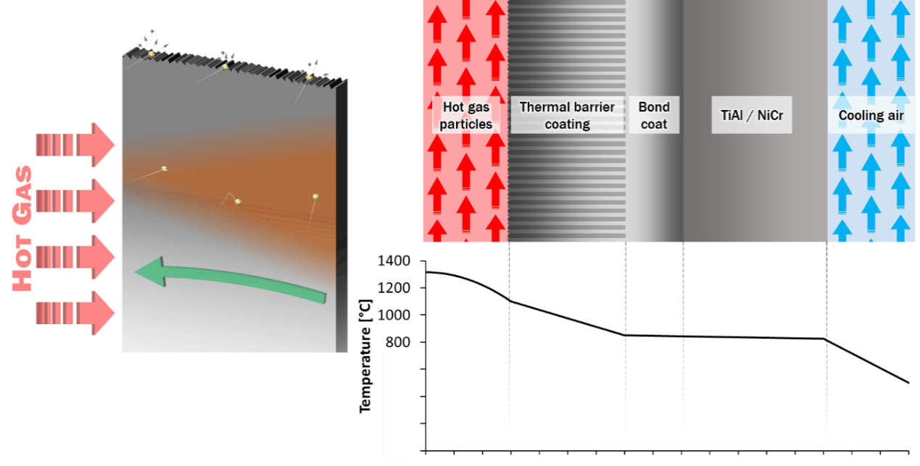
图2.保护基础合金免受热和侵蚀的热障涂层（TBC）。

为了通过齿轮箱来减轻重量，材料科学被推到极限以减少发动机重量。风扇叶片由较轻的铝 - 锂合金，碳纤维复合材料制成，涡轮叶片由铝化钛制成。与Ni-Cr合金相比，钛铝化物更轻并且具有更高的强度。此外，涡轮机护罩衬里中使用的Ni-Cr合金被轻质复合金属基体取代，例如，碳氮化物涂层的碳基质中的碳化矽纤维，可承受1315°C / 2400°F的温度。
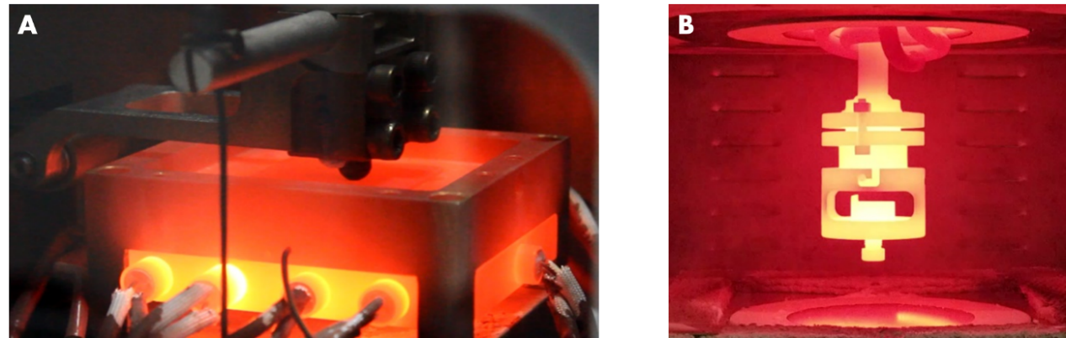
图3. Ducom微动磨损试验机（A）和Ducom空气射流侵蚀试验机（B）在高工作温度下的试验区图像。

具有齿轮动力涡轮风扇的节省燃料的燃气轮机也更便宜地运行。由于阶段/刀片数量减少，更换部件较少。此外，发动机叶片的耐磨性能得到改善。
在叶片根部和圆盘槽上施加抗微动Cu-Ni或钴基涂层，以抵抗径向应变和高温振动的磨损（参见图1）。涡轮叶片涂有隔热涂层（TBC），以防止固体颗粒受热和高温侵蚀（见图2）。
使用在1200℃下操作的Ducom高温空气射流侵蚀测试仪（参见图3B）和在900℃下操作的微动磨损测试仪（参见图3B）可以测试这些涂层的耐磨性能。
TBC的特征侵蚀曲线和抗微蚀涂层的特征摩擦曲线分别如图4和图5所示。请阅读本文末尾的部分，其中重点介绍了Ducom高温摩擦计的几个独特功能。

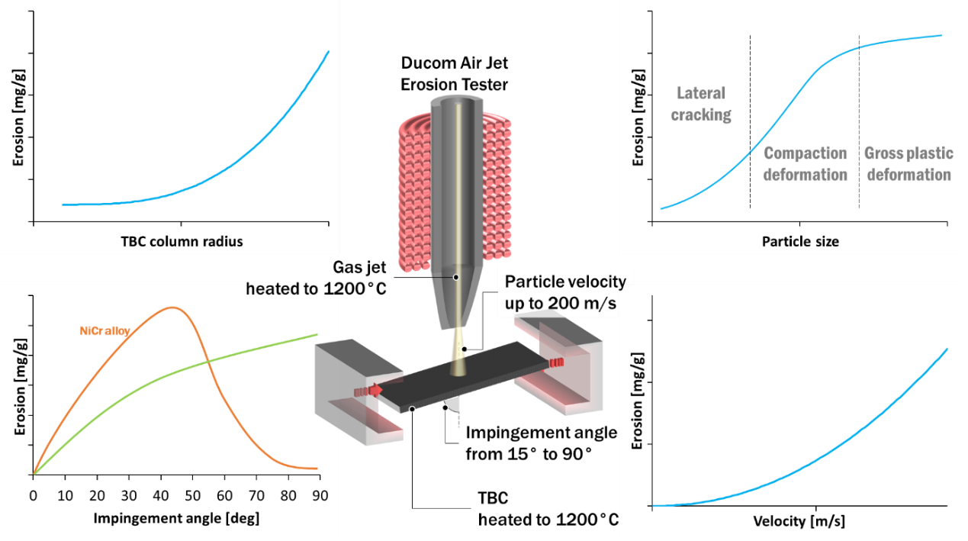
图4.热障涂层的特征腐蚀曲线。

总之，与齿轮动力涡轮风扇相关的技术降低了更换零件的成本，推动了材料科学的极限，开发出更轻的发动机零件和耐磨涂层，并且与传统涡轮风扇的发动机相比实现了更高的推力。虽然它们有助于提高燃油效率和降低维护成本，但对发动机尺寸进行了重大改进。
与传统涡轮风扇相比，齿轮动力涡轮风扇的直径更大，并且使发动机更大。因此，重新设计了塔架，通过将发动机推向机头并从地面向上升高来增加离地间隙。它为飞机的空气动力学带来了新的挑战，解决它的解决方案可能引发了致命的撞击。不幸的是，燃油效率高的发动机在某种程度上与致命的设计有关。

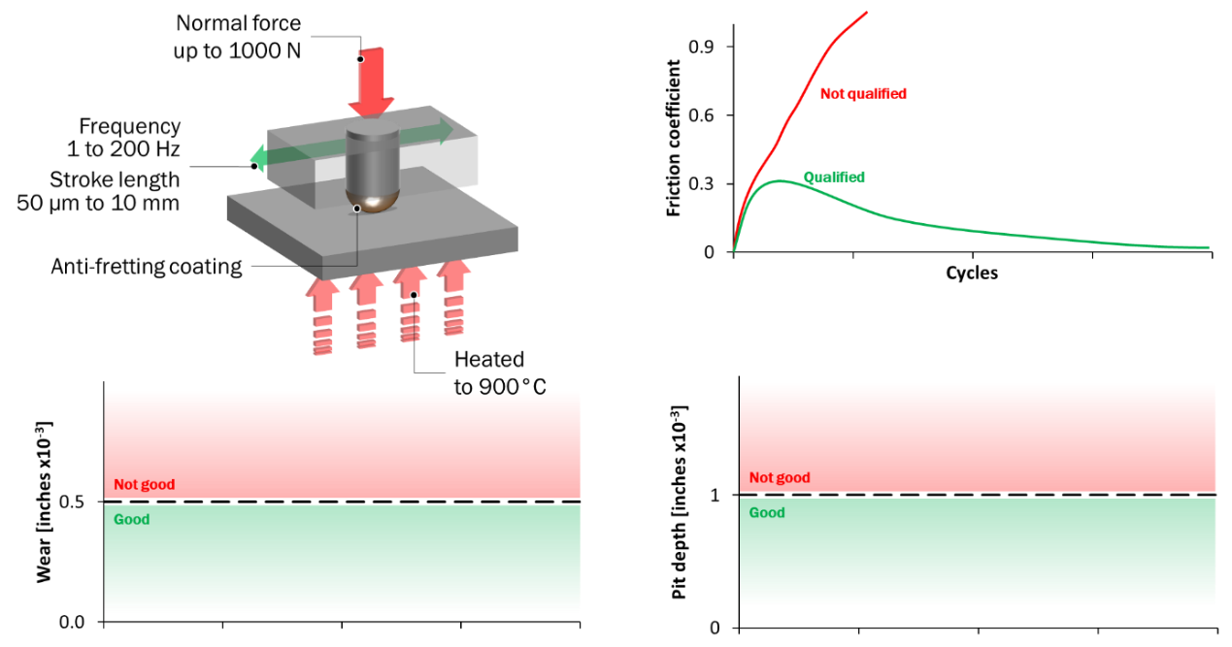
图5.微动条件下涂层的特性曲线。

杜康空气喷射侵蚀测试仪
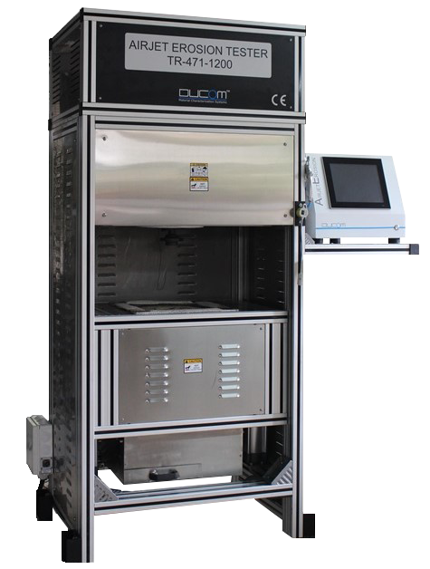
Ducom Air Jet Erosion Tester是一个独特的实验室设施，不比家用冰箱大，但能够在最恶劣的温度条件下测试涂层，温度达到1200°C，腐蚀速度达到200 m / s及以上。该仪器符合ASTM G211和G76标准。
用戶利益
- 在1200°C下，每天高达6次侵蚀测试的高测试吞吐量
- 现实的气体环境
- 多种腐蚀性化学品
了解有关Ducom Air Jet Tester的更多信息

Ducom微动测试仪
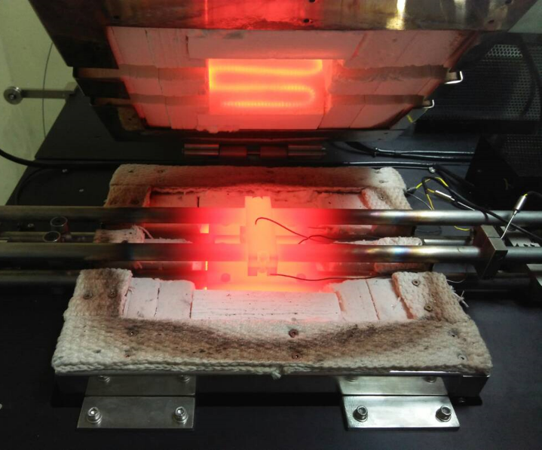
Ducom高温微动测试仪是一种真正的通用系统，能够提供各种频率（1至200 Hz），行程（<50μm至10 mm），负载高达1000 N，温度高达900°C，从而重现触点在涡轮机械和燃烧器微动界面中遇到的压力，微动和条件。
用戶利益
• 高测试吞吐量，每天最多10次测试，每天900°C
• 准确/纯摩擦力测量
• 现实的野外环境条件

文章 / 标签：空气射流腐蚀测试仪，微动测试仪，高温

